T.C.
NİĞDE ÖMER HALİSDEMİR ÜNİVERSİTESİ
MÜHENDİSLİK FAKÜLTESİ
MAKİNE MÜHENDİSLİĞİ BÖLÜMÜ

MAK 4094 TERMODİNAMİK LABORATUVARI
TEMEL İKLİMLENDİRME DENEYİ

Öğrenci Numarası :
Ad-Soyad :
Deney Tarihi :
Teslim Tarihi :

TEMEL İKLİMLENDİRME DENEY SETİ DEVRE ŞEMASI
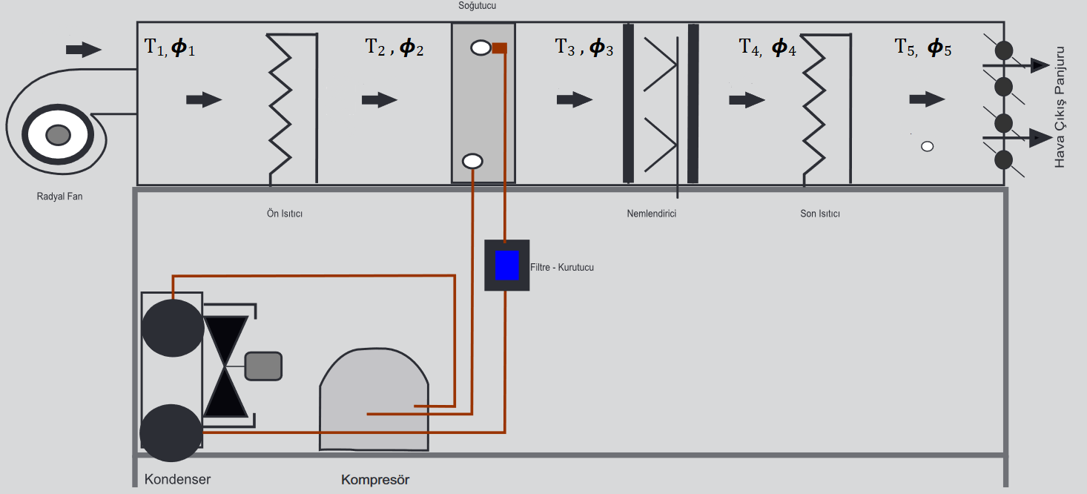
DENEY SETİNDE KULLANILAN MALZEMELER
 | Malzeme | Adet
1 | Radyal Fan | 1
2 | Soğutucu | 1
3 | Nemlendirici | 1
4 | Son Isıtıcı | 1
5 | Kondenser | 1
6 | Kompresör | 1
7 | Filtre-Kurutucu | 1
8 | Kumanda Ünitesi | 1

ELEKTRİK KUMANDA ŞEMASI
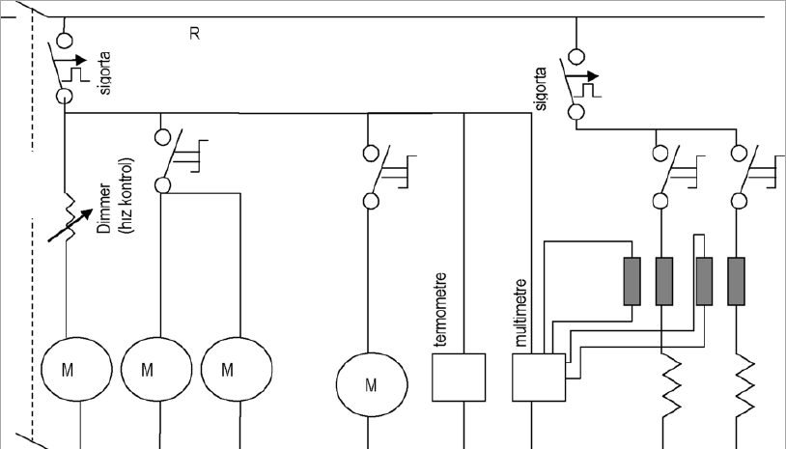
TEKNİK ÖZELLİKLER

Buharlı Nemlendirici
- Su seviyesini görebilmek için şeffaf su haznesi
- Su azalınca alarmlı uyarı ve otomatik kapanma
- Ayarlanabilir buhar miktarı
- Nem Kapasitesi: 150-200 ml/h
- Su Tankı Kapasitesi: 3 L
- Elektrik Gücü: 20 W/230V/50Hz
Fan
- Güç tüketimi: 180W
- Maksimum. Debi: 800 m3/h
- Hızı: 500 … 1150 dev/dk
- dp maksimum: 420Pa
- Hava ön ısıtma: 1 kW
- Hava son ısıtıcı: 1 kW
- Damper Kesit Alanı: 40*40 cm2

Ölçüm aralıkları
- Sıcaklık: 5x -40 / 80 °C ±0,3°C – PT100
- Bağıl Nem: 5x 0- 100% ±%1,8 Hygrometre

DENEY DÜZENEĞİ
4. DENEY DÜZENEĞİ
İklimlendirme cihazı, esas olarak bir hava kanalı ve bu kanalın içerisine yerleştirilmiş hava şartlandırma birimlerinden oluşmaktadır. Cihazın şematik görünümü föyün şema kısmında verilmiştir. Kanalda şartlandırılacak hava bir fan aracılığıyla ortamdan çekilir ve kanala basılır. Kanalda sırayla ısıtma, soğutma ve nemlendirme ünitesi bulunmaktadır. Ölçme açısından cihazın en önemli elemanları sıcaklık ölçme amaçlı yerleştirilen kuru termometre sıcaklığını ve ortamın bağıl nemini ölçebilen sıcaklık-nem transmitteridir. Standart ölçme uygulamalarında kuru termometre sıcaklığı ile yaş termometre sıcaklığı ölçülerek, bu iki değerden yararlanarak psikometrik diyagram yardımıyla havanın bağıl nemi ve diğer özellikleri bulunur. Bu düzenekte ise, psikometrik diyagram yardımıyla havanın deney esnasında ölçülen kuru termometre sıcaklığı ile bağıl nemi ile havanın diğer özellikleri bulunacaktır. Kuru termometre, geleneksel olarak bir sıvılı termometrenin haznesinin durağan veya akım halindeki havaya tutularak sıcaklık ölçme amaçlı kullanılır. Yaş termometre ise haznesi bir fitille örtülerek ve fitilin de sürekli ıslak kalması sağlanarak, yalnızca hava akımının yaş termometre sıcaklığının ölçülmesinde kullanılır. Yaş termometre sıcaklığı her zaman kuru olandan daha düşük sıcaklık göstermek durumundadır.

Deney raporları, esas olarak, deneyler sırasında, farklı noktada yapılmış olan ölçümlerin psikrometrik çizelge üzerine yerleştirilmesi ve hava kanalı boyunca nemli havanın özelik değişimlerinin aynı çizelge üzerinden gözlenmesi ve yorumlanmasını kapsayacaktır. Yorumlama kapsamı, yalnızca sıcaklık değişimleri değil, nemli havanın bu föyün ilk kısımlarında anlatılmaya çalışılan ve psikrometrik çizelgede parametrik değerler olarak yer alan diğer psikrometrik özeliklerinin değişimlerini ve nedenlerini de içermelidir.
Bir iklimlendirme ünitesi genellikle fanlar, filtreler, ısı değiştiricileri, nemlendiriciler vs. gibi birçok bileşenden oluşur. Fanlar; hava hareketinin sağlanmasının yanında, kanal ve sistem dirençlerinden kaynaklanan basınç düşüşünün giderilmesi için kullanılır. Isı değiştiriciler; hava sıcaklığının artırılması veya azaltılması için kullanılır. Ortamın ısıtılması için, buhar, sıcak su veya elektrik kullanılabilir. Soğutulması için ise, soğuk su ya da soğutucu akışkan kullanılabilir. Nemlendiriciler; havanın nem içeriğini arttırmak için kullanılır. Bunun için, su direkt olarak püskürtülebileceği gibi, nemli bir yüzeyden buharlaştırılabilir ya da alternatif olarak hava içerisine buhar püskürtülür. Kurutucular; havanın nem içeriğini azaltmak için kullanılır. Bu işlem genellikle, havanın çiğ noktası sıcaklığının altındaki sıcaklıklara soğutulması ile sağlanır. Karıştırıcılar; istenilen şartları ve/veya tasarrufu sağlamaya yönelik olarak iki hava akımının karıştırılması için kullanılır. Kontrol ekipmanları; havanın çeşitli hallerdeki durumunu algılamak ve iklimlendirme ünitesi bileşenlerinin çıkış değerlerini istenilen nihai hava şartlarını sağlayacak şekilde ayarlamak için kullanılır.
DENEY
A) DENEY NO: 1
B) DENEYİN ADI: Temel iklimlendirme işlemleri
C) DENEYİN AMACI: Bir iklimlendirme ünitesinde ısıtma, soğutma, nemlendirme gibi temel işlemleri göstermek. Bu işlemleri psikrometrik diyagram üzerinden takip etmek ve yük hesaplarını yapmak.
D) GEREKLİ ALET VE CİHAZLAR
Psikrometrik diyagram, Hava hız ölçer (anemometre)
E) DENEYİN YAPILIŞI:
Deneyi, aşağıdaki adımları takip ederek yapınız:
• Fanı çalıştırınız ve hızını en yüksek değere ayarlayınız.
• Ön ısıtıcıyı çalıştırınız
• Buharlaştırıcı deposunu kontrol ediniz ve gerekli su takviyesi yapınız.
• Buharlaştırıcı ısıtıcılarını çalıştırınız (Max. Güç).
• Soğutma kompresörünü çalıştırınız.
• Son ısıtıcıyı çalıştırınız.
• Sistemin kararlı hale gelmesini bekleyiniz.
• İlgili ölçüm parametrelerini okuyarak ölçüm tablosuna kaydediniz.
• Deneyi, farklı fan hızlarında tekrarlayınız
F) RAPORDA İSTENENLER: Deney no, deneyin adı ve amacı, iklimlendirme proseslerinin psikrometrik diyagram üzerinde gösterilmesi ve yük hesapları.

Yapılacak Olan Ölçümler Aşağıdaki Tabloya İşlenecektir.
Ölçüm Sayısı | T₁  [°C] | 𝟇₁  [%] | T₂  [°C] | 𝟇₂  [%] | T₃  [°C] | 𝟇₃  [%] | T₄  [°C] | 𝟇₄  [%] | T₅  [°C] | 𝟇₅  [%]
Fan-1
Fan-2
Fan-3

İklimlendirme Esasları Bilgilere Dayanarak Psikrometrik Tablodan Aşağıdaki Değerler Okunur.
İklimlendirme İşlemleri | T_{kuru}  [°C] | T_{yaş}  [°C] | h  [kJ/kg] | 𝟇  [%] | ω  $$\left[\frac{kg su buharı }{kg kuru hava}\right]$$ | $$\dot{V}$$  [m³/kg]
1- Ön Isıtıcı Girişi
2- Ön Isıtıcı Çıkış/Soğutucu Girişi
3- Soğutucu Çıkışı/Nemlendirici Girişi
4- Nemlendirici Çıkışı/Son Isıtıcı Girişi
5- Son Isıtıcı Çıkışı
* Bu Tablo Her Fan Hızı için Ayrı Ayrı Doldurulacaktır.
* Bu Okunan Değerler ve İklimlendirme İşlemleri Psikometrik Diyagram Üzerinde Gösterilecek

Yapılması Gereken Hesaplamalar: | İlgili Hesap | Fan-1 | Fan-2 | Fan-3
Havanın Hacimsel Debisi | ${\dot{V}}_{h} =A∙u$ [m³/s]
Havanın Kütlesel Debisi: | ${\dot{m}}_{h} =\frac{V_{h}}{V_{g}}$ [kg/s]
Ön Isıtma Yükü: | $Q_{1-2} = {\dot{m}}_{h} ∙(h_{2} - h_{1})$ [Watt]
Soğutma Yükü: | $Q_{2-3} = {\dot{m}}_{h} ∙(h_{2} - h_{3})$ [Watt]
Nemlendirme Yükü: | $$W = {\dot{m}}_{h} ∙(ω_{2} - ω_{3})$$
Son Isıtma Yükü: | $Q_{5-4} = {\dot{m}}_{h} ∙(h_{5} - h_{4})$ [Watt]
A: kesit (56 cm²) (Panjur kesiti), $u$: hız (m/s) (Hız ölçer ile ölçülecek), $V_{g}$: Girişteki havanın özgül hacmi (m³/kg)

